
Шығыс Қазақстан облысы әкімдігінің 2017 жылғы 5 желтоқсандағы № 319 "Қайта өңдеуші кәсіпорындардың ауыл шаруашылығы өнімін тереңдете қайта өңдеп өнім өндіру үшін оны сатып алуға арналған шығындарын субсидиялау" мемлекеттік көрсетілетін қызмет регламентін бекіту туралы" қаулысына өзгеріс енгізу туралы
Күшін жойған
Шығыс Қазақстан облысы әкімдігінің 2019 жылғы 19 сәуірдегі № 117 қаулысы. Шығыс Қазақстан облысының Әділет департаментінде 2019 жылғы 25 сәуірде № 5887 болып тіркелді. Күші жойылды - Шығыс Қазақстан облысы әкімдігінің 2020 жылғы 26 наурыздағы № 97 қаулысымен
Ескерту. Күші жойылды - Шығыс Қазақстан облысы әкімдігінің 26.03.2020 № 97 қаулысымен (алғашқы ресми жарияланған күнінен кейін күнтізбелік он күн өткен соң қолданысқа енгізіледі).
РҚАО-ның ескертпесі.
Құжаттың мәтінінде түпнұсқаның пунктуациясы мен орфографиясы сақталған.
Қазақстан Республикасының 2001 жылғы 23 қаңтардағы "Қазақстан Республикасындағы жергілікті мемлекеттік басқару және өзін-өзі басқару туралы"Заңының 27-бабының 2-тармағына, Қазақстан Республикасының 2013 жылғы 15 сәуірдегі "Мемлекеттік көрсетілетін қызметтер туралы" Заңының 16-бабына, Қазақстан Республикасы Премьер-Министрінің орынбасары – Қазақстан Республикасы Ауыл шаруашылығы министрінің 2019 жылғы 24 қаңтардағы № 30 "Мал шаруашылығы саласындағы мемлекеттік көрсетілетін қызметтер стандарттарын бекіту туралы" Қазақстан Республикасы Ауыл шаруашылығы министрінің 2015 жылғы 28 сәуірдегі № 3-2/378 бұйрығына өзгерістер енгізу туралы" (Нормативтік құқықтық актілерді мемлекеттік тіркеу тізілімінде нөмірі 18246 болып тіркелген) бұйрығына сәйкес Шығыс Қазақстан облысының әкімдігі ҚАУЛЫ ЕТЕДІ:
1. Шығыс Қазақстан облысы әкімдігінің 2017 жылғы 5 желтоқсандағы № 319 "Қайта өңдеуші кәсіпорындардың ауыл шаруашылығы өнімін тереңдете қайта өңдеп өнім өндіру үшін оны сатып алуға арналған шығындарын субсидиялау" мемлекеттік көрсетілетін қызмет регламентін бекіту туралы" (Нормативтік құқықтық актілерді мемлекеттік тіркеу тізілімінде нөмірі 5345 болып тіркелген, 2017 жылғы 28 желтоқсанда Қазақстан Республикасы нормативтік құқықтық актілерінің эталондық бақылау банкінде электрондық түрде, 2017 жылғы 30 желтоқсанда "Дидар" және "Рудный Алтай" газеттерінде жарияланған) қаулысына мынадай өзгеріс енгізілсін:
аталған қаулымен бекітілген "Қайта өңдеуші кәсіпорындардың ауыл шаруашылығы өнімін тереңдете қайта өңдеп өнім өндіру үшін оны сатып алуға арналған шығындарын субсидиялау" мемлекеттік көрсетілетін қызмет регламенті осы қаулының қосымшасына сәйкес жаңа редакцияда жазылсын.
2. Облыстың ауыл шаруашылығы басқармасы Қазақстан Республикасының заңнамасында белгіленген тәртіппен:
1) осы қаулының аумақтық әділет органында мемлекеттік тіркелуін;
2) осы әкімдік қаулысы мемлекеттік тіркелген күнінен бастап күнтізбелік он күн ішінде оның қазақ және орыс тілдеріндегі қағаз және электрондық түрдегі көшірмесінің Қазақстан Республикасы нормативтік құқықтық актілерінің эталондық бақылау банкіне ресми жариялау және енгізу үшін "Республикалық құқықтық ақпарат орталығы" шаруашылық жүргізу құқығындағы республикалық мемлекеттік кәсіпорнына жіберілуін;
3) осы қаулы мемлекеттік тіркелгеннен кейін күнтізбелік он күн ішінде оның көшірмесінің облыс аумағында таралатын мерзімді баспа басылымдарына ресми жариялауға жіберілуін;
4) осы қаулының ресми жарияланғаннан кейін Шығыс Қазақстан облысы әкімінің интернет-ресурсында орналастырылуын қамтамасыз етсін.
3. Осы қаулының орындалуын бақылау облыс әкімінің агроөнеркәсіп кешені мәселелері жөніндегі орынбасарына жүктелсін.
4. Осы қаулы оның алғашқы ресми жарияланған күнінен кейін күнтізбелік он күн өткен соң қолданысқа енгізіледі.
Шығыс Қазақстан облысының
әкімі | Д. Ахметов
Шығыс
Қазақстан облысы әкімдігінің
2019 жылғы "19" сәуірдегі
№ 117 қаулысына қосымша
Шығыс
Қазақстан облысы әкімдігінің
2017 жылғы 5 желтоқсандағы
№ 319қаулысымен бекітілді
"Қайта өңдеуші кәсіпорындардың ауылшаруашылығы өнімін тереңдете қайта өңдеп өнім өндіру үшін оны сатып алуға арналған шығындарын субсидиялау" мемлекеттік көрсетілетін қызмет регламенті
1. Жалпы ережелер
1. "Өңдеуші кәсіпорындардың ауылшаруашылық өнімін тереңдетеөңдеп өнім өндіруі үшін оны сатып алушығындарын субсидиялау" мемлекеттік көрсетілетін қызметін облыстың жергілікті атқарушы органы (облыстың ауыл шаруашылығы басқармасы) (бұдан әрі – көрсетілетін қызметті беруші) көрсетеді.
Өтінімдерді қабылдау және мемлекеттік қызметті көрсету нәтижелерін беру"электрондық үкіметтің" www.egov. кz веб-порталы (бұдан әрі – портал) арқылы жүзеге асырылады.
2.Мемлекеттік қызметті көрсету нысаны: электрондық (толық автоматтандырылған).
3.Мемлекеттік қызметті көрсету нәтижесі – субсидияның аударылғаны туралы хабарлама не Қазақстан Республикасы Ауыл шаруашылығы министрінің 2015 жылғы 28 сәуірдегі № 3-2/378 "Мал шаруашылығы саласындағы мемлекеттік көрсетілетін қызметтер стандарттарын бекіту туралы" (Нормативтік құқықтық актілерді мемлекеттік тіркеу тізілімінде нөмірі 11284 болып тіркелген) бұйрығымен бекітілген "Өңдеуші кәсіпорындардың ауылшаруашылық өнімін тереңдете өңдеп өнім өндіруі үшін оны сатып алушығындарын субсидиялау" мемлекеттік көрсетілетін қызмет стандартының (бұдан әрі – Стандарт) 10-тармағында көзделген жағдайларда және негіздер бойынша мемлекеттік қызметті ұсынудан уәжді бас тарту.
Мемлекеттік қызметті көрсету нәтижесін ұсыну нысаны: электрондық.
Көрсетілетін қызметті алушыға Стандарттың 1 және 2-қосымшаларына сәйкес электрондық құжат нысанында мемлекеттік қызметті көрсету нәтижесі туралы хабарлама жолданады. Хабарлама көрсетілетін қызметті алушы субсидиялаудың ақпараттық жүйесінде тіркелген кезде көрсеткен электрондық почтаның мекенжайына, сондай-ақ субсидиялаудың ақпараттық жүйесінің "жеке кабинетіне" жолданады.
2.Мемлекеттік қызмет көрсету процесінде көрсетілетін қызметті берушінің құрылымдық бөлімшелерінің (қызметкерлерінің) іс-қимыл тәртібін сипаттау
4. Көрсетілетін қызметті алушы портал арқылы субсидиялаудың ақпараттық жүйесіне субсидия алуға арналған өтінімді Стандарттың 3-қосымшасына сәйкес нысан бойынша электрондық цифрлық қолтаңбамен (бұдан әрі –ЭЦҚ) куәландырылған электрондық құжат нысанында ұсынады.
Өтінім субсидиялаудың ақпараттық жүйесінде оған көрсетілетін қызметті алушының ЭЦҚ-мен қол қоюы арқылы тіркеледі. Көрсетілетін қызметті берушінің Жеке кабинетінде қолжетімді болады. Көрсетілетін қызметті берушінің электрондық мекенжайына қарауға өтінім келіп түскені туралы электрондық хабарлама жіберіледі.
5.Мемлекеттiк қызмет көрсету процесінің құрамына кіретін рәсімдердің (іс-қимылдардың) мазмұны, орындалу ұзақтығы:
1-іс-қимыл – көрсетілетін қызметті берушінің электрондық мекенжайына қарауға өтінім келіп түскені туралы хабарлама келіп түскеннен кейін көрсетілетін қызметті беруші ЭЦҚ-ны пайдалана отырып, тиісті хабарламаға қол қою жолымен оның қабылданғанын растайды. Аталған хабарлама субсидиялаудың ақпараттық жүйесінде көрсетілетін қызметті алушының Жеке кабинетінде дербес тіркелген жағдайда қолжетімді болады. Орындалу ұзақтығы – өтінімді тіркеген сәттен бастап 1 (бір) жұмыс күнi iшiнде;
2-іс-қимыл – көрсетілетін қызметті беруші Қаржыландыру жоспарына сәйкессубсидиялаудың ақпараттық жүйесінде "Қазынашылық-Клиент" ақпараттық жүйесіне жүктелетін субсидия төлеуге арналған төлем тапсырмаларын қалыптастырады. Орындалу ұзақтығы – көрсетілетін қызметті берушіөтінімді қабылдағанын растағаннан кейін 3 (үш) жұмыс күні ішінде.
Мемлекеттік қызметті көрсету мерзімі өтініш берген сәттен бастап – 3 (үш) жұмыс күні.
6. Осы регламенттің 5тармағында көрсетілген 1-іс-қимыл бойынша мемлекеттік қызметті көрсету бойынша рәсімнің (іс-қимылдың) нәтижесі көрсетілетін қызметті алушының электрондық өтінімінің қабылданғаны туралы хабарлама болып табылады, ол 2-іс-қимылды орындауды бастау үшін негіз болады.
Осы регламенттің 5 тармағында көрсетілген 2-іс-қимылдың нәтижесі тиесілі бюджеттік субсидияларды кейіннен көрсетілетін қызметті алушылардың банктік шоттарына аудару үшін төлемге қалыптастырылған төлем тапсырмалары болып табылады.
3. Мемлекеттік қызмет көрсету процесінде көрсетілетін қызметті берушінің құрылымдық бөлімшелерінің (қызметкерлерінің) өзара іс-қимыл тәртібін сипаттау
7.Мемлекеттік қызмет көрсету процесіне қатысатын көрсетілетін қызметті берушінің құрылымдық бөлімшелерінің (қызметкерлерінің) тізбесі:
1) көрсетілетін қызметті беруші;
2) аумақтық қазынашылық бөлімшесі.
8.Мемлекеттік қызмет көрсету үшін қажетті рәсімдердің (іс-қимылдардың) сипаттамасы:
1) көрсетілетін қызметті берушінің электрондық мекенжайына қарауға
өтінім келіп түскені туралы хабарлама келіп түскеннен кейін көрсетілетін қызметті беруші ЭЦҚ-ны пайдалана отырып, тиісті хабарламаға қол қою жолымен оның қабылданғанын растайды. Дербес тіркелген жағдайда аталған хабарлама субсидиялаудың ақпараттық жүйесінде көрсетілетін қызметті алушының Жеке кабинетінде қолжетімді болады. Орындалуұзақтығы – өтінімді тіркеген сәттен бастап 1 (бір) жұмыс күнi iшiнде;
2) көрсетілетін қызметті беруші Қаржыландыру жоспарына сәйкес
субсидиялаудың ақпараттық жүйесінде "Қазынашылық-Клиент" ақпараттық жүйесіне жүктелетін субсидия төлеуге арналған төлем тапсырмаларын қалыптастырады. Орындалу ұзақтығы – көрсетілетін қызметті берушіөтінімді қабылдағанын растағаннан кейін 2 (екі) жұмыс күні ішінде.
4. Мемлекеттік қызмет көрсету процесінде ақпараттық жүйелерді пайдалану тәртібін сипаттау
9. Портал арқылы мемлекеттік қызмет көрсету кезінде жүгіну тәртібі және көрсетілетін қызметті алушы мен көрсетілетін қызметті берушінің рәсімдерінің (іс-қимылдарының) реттілігі:
1) көрсетілетін қызметті алушы порталда тіркеуді көрсетілетін қызметті алушының компьютерінің интернет-браузерінде сақталатын ЭЦҚ қол қойылған тіркеу куәлігінің көмегімен жүзеге асырады (порталда тіркелмеген көрсетілетін қызметті алушылар үшін жүзеге асырылады);
2) 1-процесс – көрсетілетін қызметті алушының компьютерінің интернет-браузеріне ЭЦҚ тіркеу куәлігін бекіту, мемлекеттік қызметті алу үшін көрсетілетін қызметті алушының парольді порталға енгізу процесі (авторландыру процесі);
3) 1-шарт – тіркелген көрсетілетін қызметті алушы туралы деректердің түпнұсқалығын ЖСН/БСН логині және пароль арқылы порталда тексеру;
4) 2-процесс – көрсетілетін қызметті алушының деректерінде бұзушылықтардың болуына байланысты порталдың авторландырудан бас тарту туралы хабарлама қалыптастыруы;
5) 3-процесс – көрсетілетін қызметті алушының осы регламентте көрсетілген мемлекеттік қызметті таңдауы, мемлекеттік қызметті көрсету үшін сұрау салу нысанын экранға шығаруы және оның құрылымы мен форматтық талаптарын ескере отырып, көрсетілетін қызметті алушының нысанды толтыруы (деректерді енгізуі), сұрау салу нысанына қажетті құжаттарды электрондық түрде тіркеуі;
6) 4-процесс –сұрау салуды куәландыру (қол қою) үшін көрсетілетін қызметті алушының ЭЦҚ тіркеу куәлігін таңдауы;
7) 3-шарт – порталда ЭЦҚ тіркеу куәлігінің қолданылу мерзімін және кері қайтарылған (күші жойылған) тіркеу куәліктерінің тізімінде болмауын, сұрау салуда көрсетілген ЖСН/БСН мен ЭЦҚ тіркеу куәлігінде көрсетілген ЖСН/БСН арасындағы сәйкестендіру деректерінің сәйкестігін, сондай-ақ БНАЖ-да–көрсетілетін қызметті алушының сенімхатының деректерін тексеру;
8) 5-процесс – мемлекеттік қызмет көрсетуге толтырылған сұру салу нысанын (енгізілген деректерді) көрсетілетін қызметті алушының ЭЦҚ-сының көмегімен куәландыру (қол қою);
9) 4-шарт –алынған құжаттардың Стандарттың 9-тармағында көзделген тізбеге сәйкестігін тексеру;
10) 6-процесс – көрсетілетін қызметті алушының мемлекеттiк қызмет нәтижесін (көрсетілетін қызметті алушының "жеке кабинетіне" субсидияның аударылғаны туралы хабарламанемесе көрсетілетін қызметті берушінің уәкілетті адамының ЭЦҚ-сымен куәландырылған электрондық құжат нысанындағы уәжді бас тарту) алуы.
Көрсетілетін қызметті беруші арқылы мемлекеттік қызмет көрсетуге қатысатын ақпараттық жүйелердің функционалдық өзара іс-қимыл диаграммасы осы Регламенттің 1 қосымшасында көрсетілген.
10. Мемлекеттік қызмет көрсету процесінде рәсімдер (іс-қимылдар) реттілігінің, көрсетілетін қызметті берушінің құрылымдық бөлімшелерінің (қызметкерлерінің) өзара іс-қимылдарының және мемлекеттік қызмет көрсету процесінде ақпараттық жүйелерді пайдалану тәртібінің толық сипаттамасы осы регламенттің 2 қосымшасына сәйкес мемлекеттік қызмет көрсетудің бизнес-процестерінің анықтамалығында көрсетілген. Мемлекеттік қызмет көрсетудің бизнес-процестерінің анықтамалығы "электрондық үкімет" веб-порталында, көрсетілетін қызметті берушінің интернет-ресурсында орналастырылған.
Ескерту:
Аббревиатуралардың толық жазылуы:
ЖСН – жеке сәйкестендіру нөмірі
БСН – бизнес сәйкестендіру нөмірі
ЖТ МДБ – "Жеке тұлғалар" мемлекеттік деректер базасы
ЗТ МДБ – "Заңды тұлғалар" мемлекеттік деректер базасы
"Қайта өңдеуші
кәсіпорындардың ауыл
шаруашылығы өнімін тереңдете
қайтаөңдеп өнім өндіру үшін
оны сатып алуға арналған
шығындарын субсидиялау"
мемлекеттiк көрсетілетін қызмет
регламентiне1 қосымша
Портал арқылы мемлекеттік қызмет көрсетуге қатысатын ақпараттық жүйелердің функционалдық өзара іс-қимыл

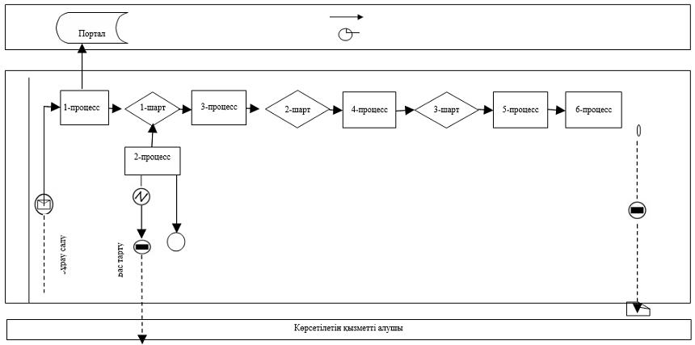

"Қайта өңдеуші
кәсіпорындардың ауыл
шаруашылығы өнімін тереңдете
қайта өңдеп өнім өндіру үшін
оны сатып алуға арналған
шығындарын субсидиялау"
мемлекеттiк көрсетілетін қызмет
регламентiне2 қосымша
"Қайта өңдеуші кәсіп орындардың ауыл шаруашылығы өнімін тереңдете қайта өңдеп өнім өндіру үшін оны сатып алуға арналған шығындарын субсидиялау" мемлекеттік қызметін көрсетудің бизнес-процестерінің анықтамалығы

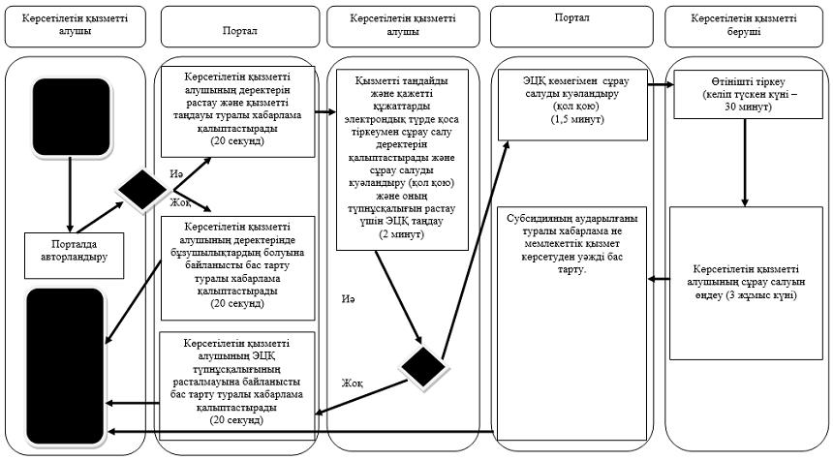

Шартты белгілер:

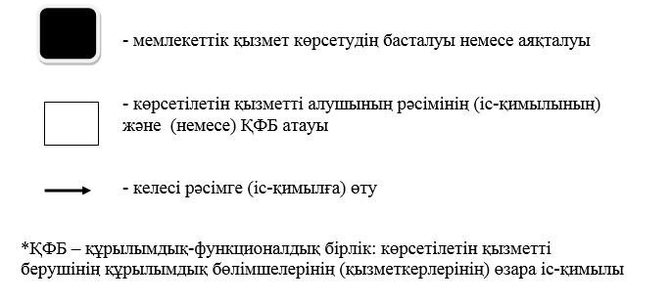

© 2012. Қазақстан Республикасы Әділет министрлігінің «Қазақстан Республикасының Заңнама және құқықтық ақпарат институты» ШЖҚ РМК

